教 学 通 报

2016年第5期（总第23期）

山东青年政治学院教务处 2016年4月26日

目 录

2015-2016学年第一学期学生学业考核成绩分析报告……………（1）

2015-2016学年第二学期学生学业预警情况分析报告 …………（13）

2015-2016学年第一学期

学生学业考核成绩分析报告

2015-2016学年第一学期学生学业考核工作已经全部结束，现对考核成绩进行分析，以便发现教学过程中存在的问题，提出改进教学的建议。

**一、报告的分析思路和相关情况说明**

（一）分析思路

本报告从学生角度分析每一个学生的所有课程成绩获得情况，主要分析成绩不及格问题，以反映在不同学院、层次和年级之间学生的学习状况。

（二）相关情况说明

1.所有的数据都是从教务管理系统导出，本报告通过数据处理、分析结果取相对值和尽可能取元素较多的数据进行分析，力求保证分析结果的客观性和准确性。

2.由于每一个学生学习多门课程，每一门课程包括若干个学生学习，在每一个成绩数据里面，包括学生和课程两个维度。本报告用“人·门”为单位计量学生成绩的数量。

3.本报告主要分析教务管理系统里具体课程的成绩数据，其他教学环节如专业实习实训和创新学分等成绩数据排除在外。

4.由于公共选修课整体难度较低，且多为考查课，本报告在统计学生课程成绩时将公共选修课排除在外。

**二、学生考核总体状况**

（一）参与考核的学生数量和获得成绩的数量

全校参加考核的学生总量为10461人，获得的成绩数量为85812人·门。其中，本科学生为5870人，专科学生为4591人；本科学生获得的成绩数量为45324人·门，专科学生获得的成绩数量为40488人·门。

|  |  |  |  |  |  |  |  |  |  |  |  |
| --- | --- | --- | --- | --- | --- | --- | --- | --- | --- | --- | --- |
| 表1 参与考核的学生数量及获得成绩的数量 | | | | | | | | | | | |
| 学生/成绩  学院/层次 | | 学生数量（人） | | | | 合计 | 成绩数量（人•门） | | | | 合计 |
| 2015级 | 2014级 | 2013级 | 2012级 | 2015级 | 2014级 | 2013级 | 2012级 |
| 政治与公共管理学院 | 本科 | 196 | 158 | 129 | 95 | 578 | 2081 | 997 | 1030 | 337 | 4445 |
| 专科 | 224 | 191 | 140 | 2 | 557 | 1869 | 1962 | 560 | 3 | 4394 |
| 经济管理学院 | 本科 | 353 | 255 | 348 | 373 | 1329 | 3396 | 1650 | 2866 | 1768 | 9680 |
| 专科 | 411 | 449 | 42 | 0 | 902 | 3420 | 4081 | 111 | 0 | 7612 |
| 信息工程学院 | 本科 | 195 | 123 | 82 | 71 | 471 | 1802 | 774 | 651 | 284 | 3511 |
| 专科 | 0 | 87 | 0 | 4 | 91 | 0 | 711 | 0 | 4 | 715 |
| 会计学院 | 本科 | 234 | 192 | 269 | 216 | 911 | 2494 | 1472 | 2037 | 675 | 6678 |
| 专科 | 776 | 916 | 0 | 0 | 1692 | 7041 | 8447 | 0 | 0 | 15488 |
| 文化传播学院 | 本科 | 228 | 231 | 253 | 176 | 888 | 2638 | 1694 | 2585 | 528 | 7445 |
| 专科 | 28 | 33 | 0 | 0 | 61 | 307 | 297 | 0 | 0 | 604 |
| 外国语学院 | 本科 | 151 | 79 | 94 | 74 | 398 | 1575 | 590 | 938 | 268 | 3371 |
| 专科 | 140 | 203 | 180 | 0 | 523 | 1243 | 2026 | 1194 | 0 | 4463 |
| 旅游学院 | 本科 | 70 | 72 | 44 | 0 | 186 | 734 | 430 | 44 | 0 | 1208 |
| 专科 | 64 | 89 | 0 | 0 | 153 | 698 | 907 | 0 | 0 | 1605 |
| 舞蹈学院 | 本科 | 85 | 95 | 213 | 103 | 496 | 1190 | 855 | 1331 | 387 | 3763 |
| 专科 | 92 | 82 | 0 | 0 | 174 | 1012 | 820 | 0 | 0 | 1832 |
| 设计艺术学院 | 本科 | 199 | 188 | 168 | 58 | 613 | 2200 | 1527 | 1307 | 189 | 5223 |
| 专科 | 221 | 205 | 12 | 0 | 438 | 1934 | 1783 | 58 | 0 | 3775 |
| 全校 | | 3667 | 3648 | 1974 | 1172 | 10461 | 35634 | 31023 | 14712 | 4443 | 85812 |

（二）不及格的学生及课程总体情况

全校共有2425名学生出现一门或一门以上课程不及格现象，不及格成绩数量合计为4094人·门。其中，1119名本科学生一门或一门以上课程不及格，1306名专科学生一门或一门以上课程不及格；本科学生不及格的成绩数量为1766人·门，有不及格现象的本科生中平均每个学生约有1.58门课程不及格；专科学生不及格的成绩数量为2328人·门，有不及格现象的专科生中平均每个学生约有1.78门课程不及格。

|  |  |  |  |  |  |  |  |  |  |  |  |
| --- | --- | --- | --- | --- | --- | --- | --- | --- | --- | --- | --- |
| 表2 不及格学生的数量和不及格成绩的数量 | | | | | | | | | | | |
| 学生/成绩  学院/层次 | | 不及格学生数量（人） | | | | 合计 | 不及格成绩数量（人•门） | | | | 合计 |
| 2015 | 2014 | 2013 | 2012 | 2015 | 2014 | 2013 | 2012 |
| 政治与公共管理学院 | 本科 | 39 | 13 | 15 | 2 | 69 | 45 | 20 | 46 | 2 | 113 |
| 专科 | 55 | 51 | 15 | 2 | 123 | 89 | 103 | 21 | 2 | 215 |
| 经济管理学院 | 本科 | 55 | 96 | 88 | 28 | 267 | 68 | 160 | 119 | 33 | 380 |
| 专科 | 130 | 167 | 17 | 0 | 314 | 203 | 357 | 33 | 0 | 593 |
| 信息工程学院 | 本科 | 56 | 36 | 25 | 4 | 121 | 77 | 54 | 40 | 4 | 175 |
| 专科 | 0 | 44 | 0 | 2 | 46 | 0 | 109 | 0 | 2 | 111 |
| 会计学院 | 本科 | 32 | 47 | 48 | 5 | 132 | 43 | 71 | 91 | 5 | 210 |
| 专科 | 145 | 292 | 0 | 0 | 437 | 210 | 551 | 0 | 0 | 761 |
| 文化传播学院 | 本科 | 69 | 46 | 50 | 35 | 200 | 108 | 71 | 86 | 37 | 302 |
| 专科 | 9 | 4 | 0 | 0 | 13 | 19 | 4 | 0 | 0 | 23 |
| 外国语学院 | 本科 | 29 | 20 | 32 | 3 | 84 | 39 | 34 | 133 | 3 | 209 |
| 专科 | 28 | 47 | 33 | 0 | 108 | 37 | 93 | 89 | 0 | 219 |
| 旅游学院 | 本科 | 12 | 6 | 0 | 0 | 18 | 16 | 18 | 0 | 0 | 34 |
| 专科 | 17 | 37 | 0 | 0 | 54 | 20 | 69 | 0 | 0 | 89 |
| 舞蹈学院 | 本科 | 62 | 37 | 4 | 3 | 106 | 103 | 46 | 4 | 3 | 156 |
| 专科 | 37 | 13 | 0 | 0 | 50 | 48 | 15 | 0 | 0 | 63 |
| 设计艺术学院 | 本科 | 87 | 25 | 9 | 1 | 122 | 123 | 42 | 21 | 1 | 187 |
| 专科 | 93 | 65 | 3 | 0 | 161 | 118 | 129 | 7 | 0 | 254 |
| 全校 | | 955 | 1046 | 339 | 85 | 2425 | 1366 | 1946 | 690 | 92 | 4094 |

**三、学生不及格情况分析**

（一）三门及以上课程不及格的学生情况

三门及以上课程不及格的学生占到全校不及格学生总数的16.21%，但是，三门及以上课程不及格学生的不及格成绩总数量1695人·门占到了全部不及格成绩总数量的41.45%，因此，该小部分学生的多门课程不及格是导致全校不及格率增大的一个主要因素。

|  |  |  |  |  |  |  |
| --- | --- | --- | --- | --- | --- | --- |
| 表3 三门及以上课程不及格的学生数量 | | | | | | |
| 年 级  学院/层次 | | 2015 | 2014 | 2013 | 2012 | 人数合计 |
| 政治与公共管理学院 | 本科 | 0 | 1 | 5 | 0 | 6 |
| 专科 | 7 | 11 | 2 | 0 | 20 |
| 经济管理学院 | 本科 | 1 | 16 | 7 | 1 | 25 |
| 专科 | 14 | 52 | 5 | 0 | 71 |
| 信息工程学院 | 本科 | 6 | 3 | 3 | 0 | 12 |
| 专科 | 0 | 15 | 0 | 0 | 15 |
| 会计学院 | 本科 | 2 | 5 | 10 | 0 | 17 |
| 专科 | 17 | 78 | 0 | 0 | 95 |
| 文化传播学院 | 本科 | 8 | 5 | 6 | 0 | 19 |
| 专科 | 3 | 0 | 0 | 0 | 3 |
| 外国语学院 | 本科 | 2 | 3 | 16 | 0 | 21 |
| 专科 | 2 | 12 | 16 | 0 | 30 |
| 旅游学院 | 本科 | 1 | 3 | 0 | 0 | 4 |
| 专科 | 1 | 10 | 0 | 0 | 11 |
| 舞蹈学院 | 本科 | 8 | 1 | 0 | 0 | 9 |
| 专科 | 1 | 0 | 0 | 0 | 1 |
| 设计艺术学院 | 本科 | 5 | 5 | 4 | 0 | 14 |
| 专科 | 4 | 14 | 2 | 0 | 20 |
| 全校 | | 82 | 234 | 76 | 1 | 393 |

（二）全校和各学院学生不及格率和成绩不及格率分析

从全校来看，23.18%的学生出现一门或一门以上课程不及格现象，其中，本科学生为19.06%，专科学生为28.45%；不及格成绩人•门数占总成绩人·门数的4.77%。各学院之间不及格学生占比与不及格成绩人·门数占比基本呈正相关关系。具体分析如下：

1.年级之间不及格率分析

从上述数据分析，各学院年级之间的不及格率分布不一，没有什么规律可循，反映不出年级之间学习状况的差异；从全校来看，高年级学生的不及格率要比低年级学生的不及格率要小。但是，并不能说明高年级学生的学习状况要比低年级学生的学习状况好，因为学习的课程不同。高年级学生学习的专业课较多，在课程内容上要比公共课容易一些，考试及格率也就高一些。

2.层次之间不及格率分析

从上述数据分析，大部分学院专科学生的不及格率要明显高于本科学生的不及格率；从全校来看，专科学生的不及格率要比本科学生的不及格率高出9.39个百分点。从整体来看，专科学生的学习状况要明显地差于本科学生，这既跟生源质量有关，又跟授课质量及教师要求严格与否有关。

3.学院之间不及格率分析

从整体来看，信息工程学院、设计艺术学院、经济管理学院学生不及格率普遍较高，这是因为这三个学院的专科学生不及格率过高导致了全院不及格率较高；政治与公共管理学院、外国语学院和旅游学院学生不及格率相对较低。从本科学生来看，信息工程学院、文化传播学院、舞蹈学院和外国语学院学生的不及格率相对较高。

|  |  |  |  |  |  |  |  |  |  |  |  |
| --- | --- | --- | --- | --- | --- | --- | --- | --- | --- | --- | --- |
| 表4 各学院不及格学生占比和不及格成绩占比表 | | | | | | | | | | | |
| 学生/成绩  学院/层次 | | 不及格学生占比 | | | | 合计 | 不及格成绩数量占比 | | | | 合计 |
| 2015级 | 2014级 | 2013级 | 2012级 | 2015级 | 2014级 | 2013级 | 2012级 |
| 政治与公共管理学院 | 本科 | 19.90% | 8.23% | 11.63% | 2.11% | 11.94% | 2.16% | 2.01% | 4.47% | 0.59% | 2.54% |
| 专科 | 24.55% | 26.70% | 10.71% | 100.00% | 22.08% | 4.76% | 5.25% | 3.75% | 66.67 | 4.89% |
| 经济管理学院 | 本科 | 15.58% | 37.65% | 25.29% | 7.51% | 20.09% | 2.00% | 9.70% | 4.15% | 1.87% | 3.93% |
| 专科 | 31.63% | 37.19% | 40.48% | 0.00% | 34.81% | 5.94% | 8.75% | 29.73% | 0.00% | 7.79% |
| 信息工程学院 | 本科 | 28.72% | 29.27% | 30.49% | 5.63% | 25.69% | 4.27% | 6.98% | 6.14% | 1.41% | 4.98% |
| 专科 | 0.00% | 50.57% | 0.00% | 50.00% | 50.55% | 0.00% | 15.33% | 0.00% | 50.00% | 15.52% |
| 会计学院 | 本科 | 13.68% | 24.48% | 17.84% | 2.31% | 14.49% | 1.72% | 4.82% | 4.47% | 0.74% | 3.14% |
| 专科 | 18.69% | 31.88% | 0.00% | 0.00% | 25.83% | 2.98% | 6.52% | 0.00% | 0.00% | 4.91% |
| 文化传播学院 | 本科 | 30.26% | 19.91% | 19.76% | 19.89% | 22.52% | 4.09% | 4.19% | 3.33% | 7.01% | 4.06% |
| 专科 | 32.14% | 12.12% | 0.00% | 0.00% | 21.31% | 6.19% | 1.35% | 0.00% | 0.00% | 3.81% |
| 外国语学院 | 本科 | 19.21% | 25.32% | 34.04% | 4.05% | 21.11% | 2.48% | 5.76% | 14.18% | 1.12% | 6.20% |
| 专科 | 20.00% | 23.15% | 18.33% | 0.00% | 20.65% | 2.98% | 4.59% | 7.45% | 0.00% | 4.91% |
| 旅游学院 | 本科 | 17.14% | 8.33% | 0.00% | 0.00% | 9.68% | 2.18% | 4.19% | 0.00% | 0.00% | 2.81% |
| 专科 | 26.56% | 41.57% | 0.00% | 0.00% | 35.29% | 2.87% | 7.61% | 0.00% | 0.00% | 5.55% |
| 舞蹈学院 | 本科 | 72.94% | 38.95% | 1.88% | 2.91% | 21.37% | 8.66% | 5.38% | 0.30% | 0.78% | 4.15% |
| 专科 | 40.22% | 15.85% | 0.00% | 0.00% | 28.74% | 4.74% | 1.83% | 0.00% | 0.00% | 3.44% |
| 设计艺术学院 | 本科 | 43.72% | 13.30% | 5.36% | 1.72% | 19.90% | 5.59% | 2.75% | 1.61% | 0.53% | 3.58% |
| 专科 | 42.08% | 31.71% | 25.00% | 0.00% | 36.76% | 6.10% | 7.23% | 12.07% | 0.00% | 6.73% |
| 全校 | | 26.04% | 28.67% | 17.17% | 7.25% | 23.18% | 3.83% | 6.27% | 4.69% | 2.07% | 4.77% |

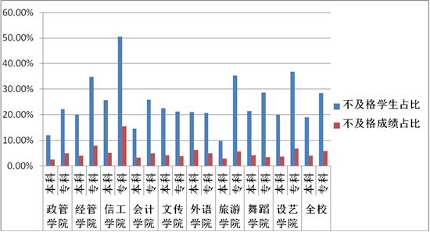

图1 不及格学生占比和不及格成绩占比图

|  |  |  |  |  |
| --- | --- | --- | --- | --- |
| 表5 全校和各学院不及格学生占比表 | | | | |
| 层次  学院 | 本科 | 专科 | 本专科 | 备注 |
| 政治与公共管理学院 | 11.94% | 22.08% | 16.92% |  |
| 经济管理学院 | 20.09% | 34.81% | 26.04% |  |
| 信息工程学院 | 25.69% | 50.55% | 29.72% |  |
| 会计学院 | 14.49% | 25.83% | 21.86% |  |
| 文化传播学院 | 22.52% | 21.31% | 22.44% |  |
| 外国语学院 | 21.11% | 20.65% | 20.85% |  |
| 旅游学院 | 9.68% | 35.29% | 21.24% |  |
| 舞蹈学院 | 21.37% | 28.74% | 23.28% |  |
| 设计艺术学院 | 19.90% | 36.76% | 26.93% |  |
| 全校 | 19.06% | 28.45% | 23.18% |  |

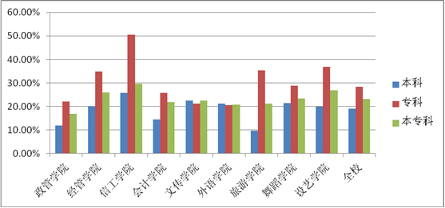

图2 全校和各学院不及格学生占比图

**四、各学院之间学生的学习状况比较**

为便于比较各学院的学生学习状况，我们选择以专科的《大学英语3》和本科的《大学英语Ⅲ》课程为例。因为大学英语是公共课程，所有的学生都要学习，并且由外国语学院统一开课、统一命题和统一批阅，能维持统一的评价标准。通过大学英语的成绩，能够看出不同学院之间学生的学习状况，可以进行有效对比。舞蹈学院、设计艺术学院和文化传播学院的播音与主持艺术专业使用的是面向艺术类专业的另外一套试题，在专业类内统一。另外，外国语学院小语种专业的《大学英语3》成绩也列为分析的对象。

|  |  |  |  |  |
| --- | --- | --- | --- | --- |
| 表6 2014级专科大学英语3成绩分布状况 | | | | |
| 成绩  学院 | 优秀率 | 不及格率 | 平均分 | 备注 |
| 政治与公共管理学院 | 0.00% | 7.33% | 70.05 |  |
| 经济管理学院 | 0.44% | 14.38% | 63.26 |  |
| 信息工程学院 | 0.00% | 6.90% | 66.60 |  |
| 会计学院 | 0.95% | 0.64% | 72.11 |  |
| 文化传播学院 | 0.00% | 6.06% | 66 |  |
| 外国语学院 | 2.46% | 5.74% | 75.36 | 小语种专业 |
| 旅游学院 | 0.00% | 22.73% | 63.94 |  |
| 舞蹈学院 | 4.88% | 6.10% | 70.5 | 艺术类 |
| 设计艺术学院 | 1.06% | 14.81% | 64.37 | 艺术类 |

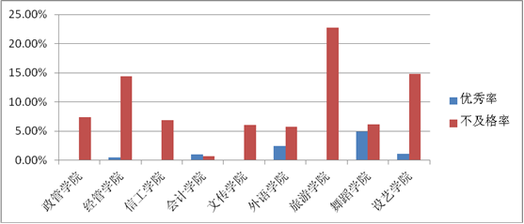

图3 各学院2014级专科大学英语3成绩对比图

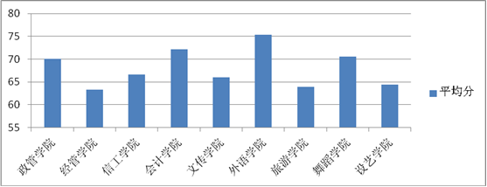

图4 各学院2014级专科大学英语3平均分

|  |  |  |  |  |
| --- | --- | --- | --- | --- |
| 表7 2014级本科大学英语Ⅲ成绩分布状况 | | | | |
| 成绩  学院 | 优秀率 | 不及格率 | 平均分 | 备注 |
| 政治与公共管理学院 | 8.28% | 0.64% | 81.34 |  |
| 经济管理学院 | 13.39% | 0.39% | 81.71 |  |
| 信息工程学院 | 5.65% | 1.61% | 77.09 |  |
| 会计学院 | 22.68% | 0.00% | 83.95 |  |
| 文化传播学院 | 19.21% | 4.83% | 79 | 其中播音与主持艺术专业为艺术类 |
| 旅游学院 | 0.00% | 2.86% | 73.66 |  |
| 舞蹈学院 | 29.79% | 0.00% | 83.26 | 艺术类 |
| 设计艺术学院 | 1.08% | 4.84% | 71.67 | 艺术类 |
| 注：外国语学院未开设大学英语Ⅲ课程 | | | | |

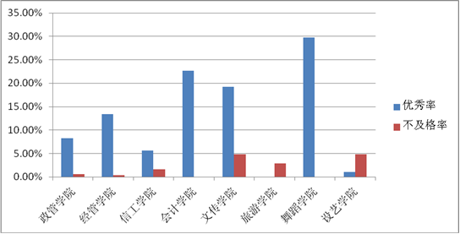

图5 各学院2014级本科大学英语Ⅲ成绩对比图

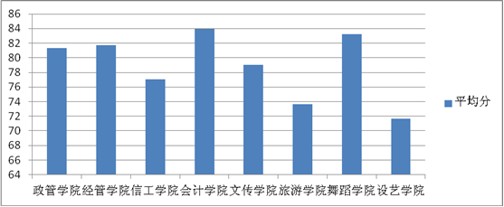

图6 各学院2014级本科大学英语Ⅲ平均分

从总体看，设计艺术学院、旅游学院和文化传播学院的大学英语成绩不及格率相对高一些，舞蹈学院、会计学院和经济管理学院的大学英语成绩优秀率要高一些。舞蹈学院和文化传播学院的2014级本科大学英语Ⅲ成绩优秀率比例偏高，需要进行进一步的分析，加强对艺术类学生大学英语课程学习和考试的管理。旅游学院的专业面向涉外领域，对毕业生外语能力的要求更高，其优秀率偏低应该引起足够的重视，并进一步引导学生加强对英语类课程的学习。

**五、改进学生学习状况的建议和措施**

1.全校不及格学生总数占参加考核学生总数的23.18%，虽然较上学期的30.38%下降7.2个百分点，但仍需要各二级学院和任课教师积极采取各种措施，继续加强对学生学习的引导和督促，进一步加强学生管理，提高教学质量。

2.不论从总不及格率还是从大学英语不及格率看，本科学生的学习状况总体要好于专科学生的学习状况。建议各二级学院在加强对本科生学习引导和督促的同时，不能忽视专科学生的学习，要下大力气加强对专科学生的学习管理，以求进一步扭转学校的学风，提高学生学习的质量。

3.降低考核不及格率的重要举措是从多门课程不及格的小部分学生入手，重点做好其思想引导工作，有针对性的采取不同的措施，用多种方式激发他们主动学习的积极性。

4.通过对总不及格率和大学英语不及格率分析，以考核成绩不及格率高低衡量不同学院之间的学习状况，很难保证比较结果的科学性。并且缺少对学习主体——学生自身因素的分析，在今后的分析过程中应该着重从学生角度考虑，剖析学生主观方面的因素，以求真正找到提高学生学习质量的根本方法。

2015-2016学年第二学期

学生学业预警情况分析报告

为进一步强化对学生学习情况的监督、管理，督促学生努力学习，加强学校学风建设，保障人才培养质量，根据《山东青年政治学院全日制普通本科学生学业预警管理办法》等文件精神，教务处组织开展了本学期学生学业预警工作。现对本次学生学业预警情况汇总分析如下：

**一、2015-2016学年第二学期学生学业预警整体情况**

（一）达到预警条件学生概况

2015-2016学年第二学期学生学业预警工作面向全校所有本、专科在校生展开。经各学院筛查，全校共有375名学生达到预警条件，较上学期增加18人；被预警学生总数占全校学生总数的3.05%，较上学期上升0.15个百分点。各学院学生学业预警整体情况见表1和图1。其中，文化传播学院、会计学院、设计艺术学院被预警学生占学院在校生总数的比例偏高，均超出全校平均水平；最低的是舞蹈学院，其次是旅游学院，经济管理学院，三个学院被预警学生总数占学院在校生总数的1.00%左右。

|  |  |  |  |  |  |  |  |  |  |  |
| --- | --- | --- | --- | --- | --- | --- | --- | --- | --- | --- |
| 表1 2015-2016学年第二学期学生学业预警信息统计表 | | | | | | | | | | |
| 学院名称 | 层次 | 年级 | 黄色预警人数 | 橙色预警人数 | 红色预警人数 | 各年级被预警总人数 | 各层次被预警总人数 | 被预警学生总人数 | 学院总人数 | 被预警学生总人数占学院总人数百分比 |
| 政治与公共管理学院 | 本科 | 2012 | 0 | 1 | 0 | 1 | 2 | 25 | 1195 | 2.09% |
| 2014 | 1 | 0 | 0 | 1 |
| 专科 | 2013 | 4 | 3 | 3 | 10 | 23 |
| 2014 | 5 | 4 | 2 | 11 |
| 2015 | 1 | 1 | 0 | 2 |
| 经济管理学院 | 本科 | 2012 | 4 | 1 | 1 | 6 | 21 | 41 | 2706 | 1.52% |
| 2013 | 5 | 2 | 5 | 12 |
| 2014 | 1 | 2 | 0 | 3 |
| 专科 | 2013 | 2 | 0 | 0 | 2 | 20 |
| 2014 | 9 | 5 | 4 | 18 |
| 信息工程学院 | 本科 | 2012 | 4 | 1 | 2 | 7 | 7 | 14 | 656 | 2.13% |
| 专科 | 2014 | 3 | 3 | 1 | 7 | 7 |
| 会计学院 | 本科 | 2012 | 12 | 16 | 4 | 32 | 54 | 159 | 3468 | 4.58% |
| 2013 | 7 | 8 | 4 | 19 |
| 2014 | 2 | 1 | 0 | 3 |
| 专科 | 2013 | 18 | 18 | 3 | 39 | 105 |
| 2014 | 24 | 39 | 3 | 66 |
| 文化传播学院 | 本科 | 2012 | 6 | 10 | 20 | 36 | 63 | 64 | 1008 | 6.35% |
| 2013 | 4 | 7 | 3 | 14 |
| 2014 | 4 | 7 | 1 | 12 |
| 2015 | 1 | 0 | 0 | 1 |
| 专科 | 2015 | 0 | 1 | 0 | 1 | 1 |
| 外国语学院 | 本科 | 2012 | 3 | 2 | 0 | 5 | 5 | 16 | 919 | 1.74% |
| 专科 | 2013 | 2 | 4 | 2 | 8 | 11 |
| 2014 | 1 | 1 | 1 | 3 |
| 旅游学院 | 专科 | 2014 | 1 | 0 | 0 | 1 | 5 | 5 | 408 | 1.23% |
| 2014 | 4 | 0 | 0 | 4 |
| 舞蹈学院 | 本科 | 2013 | 2 | 0 | 0 | 2 | 6 | 7 | 672 | 1.04% |
| 2014 | 0 | 3 | 0 | 3 |
| 2015 | 1 | 0 | 0 | 1 |
| 专科 | 2014 | 0 | 1 | 0 | 1 | 1 |
| 设计艺术学院 | 本科 | 2012 | 1 | 0 | 1 | 2 | 19 | 44 | 1249 | 3.52% |
| 2013 | 2 | 6 | 3 | 11 |
| 2014 | 3 | 1 | 2 | 6 |
| 专科 | 2013 | 3 | 3 | 1 | 7 | 25 |
| 2014 | 8 | 5 | 5 | 18 |
| 全校 |  |  | 148 | 156 | 71 | 375 | 375 | 375 | 12281 | 3.05% |

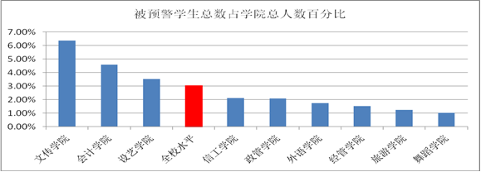

图1 被预警学生总数占学院总人数比例图

（二）不同教育层次被预警学生情况

全部被预警学生中，本科生177人，占本科生学生总数的3.05%；专科生198人，占专科生学生总数的3.06%。各学院本、专科达到预警条件的学生及其比例具体情况见表2和图2。在达到预警条件的本科生中，文化传播学院和会计学院被预警的学生人数占学院本科生总数的比例偏高，均超过5.00%；政治与公共管理学院被预警的学生人数占学院本科生总数的比例低于1.00%；旅游学院本科生无被预警者。在达到预警条件的专科生中，设计艺术学院、信息工程学院及政治与公共管理学院被预警者占学院专科生总数的比例偏高，均高于3.70%；文化传播学院及舞蹈学院被预警的学生人数占学院专科生总数的比例低于1.00%。

|  |  |  |  |  |  |  |
| --- | --- | --- | --- | --- | --- | --- |
| 表2 2015-2016学年第二学期学生学业预警信息统计表（按层次统计） | | | | | | |
| 学院名称 | 本科被预警学生数 | 本科生总数 | 本科被预警学生数占本科生总数百分比 | 专科被预警学生数 | 专科生总数 | 专科被预警学生数占专科生总数百分比 |
| 政治与公共管理学院 | 2 | 579 | 0.35% | 23 | 616 | 3.73% |
| 经济管理学院 | 21 | 1334 | 1.57% | 20 | 1372 | 1.46% |
| 信息工程学院 | 7 | 473 | 1.48% | 7 | 183 | 3.83% |
| 会计学院 | 54 | 915 | 5.90% | 105 | 2553 | 4.11% |
| 文化传播学院 | 63 | 891 | 7.07% | 1 | 117 | 0.85% |
| 外国语学院 | 5 | 399 | 1.25% | 11 | 520 | 2.12% |
| 旅游学院 | 0 | 187 | 0.00% | 5 | 221 | 2.26% |
| 舞蹈学院 | 6 | 410 | 1.46% | 1 | 262 | 0.38% |
| 设计艺术学院 | 19 | 615 | 3.09% | 25 | 634 | 3.94% |
| 全校 | 177 | 5803 | 3.05% | 198 | 6478 | 3.06% |

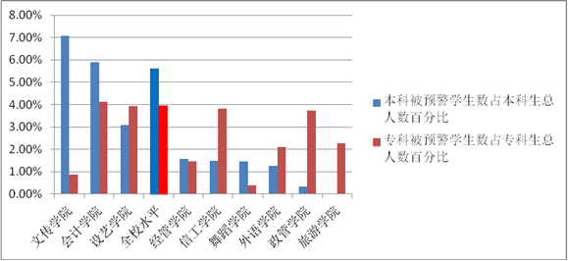

图2 各学院本、专科被预警人数占学院本、专科总人数比例图

(三)不同年级达到学业预警条件的学生分布情况

在达到预警条件的全部学生中，2012级89人，占2012级学生总数的7.60%；2013级124人，占2013级学生总数的3.30%；2014级157人，占2014级学生总数的4.27%；2015级5人，占2015级学生总数的0.14%，比例呈现形式无明显规律。各学院分年级达到预警条件的学生情况具体见表3和图3。对比各学院分年级的情况，文化传播学院、会计学院2012级学生达到预警条件者占同级学生总数的比例较其他学院偏高，均超过10.00%，需要学院引起足够的重视，避免因不及格课程而耽误学生正常毕业；2013级学生中会计学院、设计艺术学院、文化传播学院达到预警条件者占同级学生总数的比例略高于其他学院，均超过4.00%；2014级学生中设计艺术学院、会计学院、文化传播学院达到预警条件者占同级学生的比例较其他学院偏高，均超过4.00%。2015级学生因就读时间较短，修读课程门数累计偏少，仅有政治与公共管理学院、文化传播学院、舞蹈学院有达到预警条件的学生，并且总共只有5名学生。

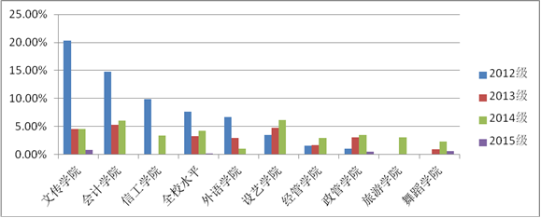

图3 各年级被预警人数占年级总人数比例图

|  |  |  |  |  |  |  |  |  |  |  |  |  |
| --- | --- | --- | --- | --- | --- | --- | --- | --- | --- | --- | --- | --- |
| 表3 2015-2016学年第二学期学生学业预警信息统计表（按年级统计） | | | | | | | | | | | | |
| 学院名称 | 2012级被预警人数 | 2012级总人数 | 2012级被预警人数占2012级总人数百分比 | 2013级被预警人数 | 2013级总人数 | 2013级被预警人数占2013级总人数百分比 | 2014级被预警人数 | 2014级总人数 | 2014级被预警人数占2014级总人数百分比 | 2015级被预警人数 | 2015级总人数 | 2015级被预警人数占2015级总人数百分比 |
| 政治与公共管理学院 | 1 | 95 | 1.05% | 10 | 330 | 3.03% | 12 | 350 | 3.43% | 2 | 420 | 0.48% |
| 经济管理学院 | 6 | 375 | 1.60% | 14 | 862 | 1.62% | 21 | 705 | 2.98% | 0 | 764 | 0.00% |
| 信息工程学院 | 7 | 71 | 9.86% | 0 | 179 | 0.00% | 7 | 210 | 3.33% | 0 | 196 | 0.00% |
| 会计学院 | 32 | 216 | 14.81% | 58 | 1098 | 5.28% | 69 | 1137 | 6.07% | 0 | 1017 | 0.00% |
| 文化传播学院 | 36 | 177 | 20.33% | 14 | 311 | 4.50% | 12 | 264 | 4.55% | 2 | 256 | 0.78% |
| 外国语学院 | 5 | 75 | 6.67% | 8 | 275 | 2.91% | 3 | 279 | 1.08% | 0 | 290 | 0.00% |
| 旅游学院 | 0 | 0 | 0.00% | 0 | 112 | 0.00% | 5 | 161 | 3.10% | 0 | 135 | 0.00% |
| 舞蹈学院 | 0 | 104 | 0.00% | 2 | 214 | 0.93% | 4 | 177 | 2.26% | 1 | 177 | 0.56% |
| 设计艺术学院 | 2 | 58 | 3.45% | 18 | 377 | 4.77% | 24 | 392 | 6.12% | 0 | 222 | 0.00% |
| 全校 | 89 | 1171 | 7.60% | 124 | 3758 | 3.30% | 157 | 3675 | 4.27% | 5 | 3677 | 0.14% |

（四）达到不同级别预警条件的学生情况

全校达到预警条件的学生中，黄色预警148人，占被预警学生总数的39.47%；橙色预警156人，占被预警学生总数的41.60%；红色预警71人，占被预警学生总数的18.93%。各学院达到不同预警等级的学生总数和占所在学院学生总数比例具体见表4和图4。通过对比，文化传播学院、设计艺术学院、信息工程学院达到红色预警条件者偏多，需要引起足够的重视，防止学生因不及格课程较多而无法顺利完成学业；文化传播学院、会计学院、设计艺术学院达到橙色预警条件的学生偏多，需要予以充分重视，避免在后期的学习过程中预警等级进一步严重；会计学院、文化传播学院、设计艺术学院、旅游学院达到黄色预警条件的学生较多，需要学院能积极督促学生加强学习，争取在后续课程学习过程中取得较好的成绩。

|  |  |  |  |  |  |  |  |
| --- | --- | --- | --- | --- | --- | --- | --- |
| 表4 2015-2016学年第二学期学生学业预警信息统计表（按预警等级统计） | | | | | | | |
| 学院名称 | 学生总数 | 黄色预警学生数 | 黄色预警学生数占学院学生总数百分比 | 橙色预警学生数 | 橙色预警学生数占学院学生总数百分比 | 红色预警学生数 | 红色预警学生数占学院学生总数百分比 |
| 政治与公共管理学院 | 1195 | 11 | 0.92% | 9 | 0.75% | 5 | 0.42% |
| 经济管理学院 | 2706 | 21 | 0.78% | 10 | 0.37% | 10 | 0.37% |
| 信息工程学院 | 656 | 7 | 1.07% | 4 | 0.61% | 3 | 0.46% |
| 会计学院 | 3468 | 63 | 1.82% | 82 | 2.36% | 14 | 0.40% |
| 文化传播学院 | 1008 | 15 | 1.49% | 25 | 2.48% | 24 | 2.38% |
| 外国语学院 | 919 | 6 | 0.65% | 7 | 0.76% | 3 | 0.33% |
| 旅游学院 | 408 | 5 | 1.23% | 0 | 0.00% | 0 | 0.00% |
| 舞蹈学院 | 672 | 3 | 0.45% | 4 | 0.60% | 0 | 0.00% |
| 设计艺术学院 | 1249 | 17 | 1.36% | 15 | 1.20% | 12 | 0.96% |
| 全校 | 12281 | 148 | 1.21% | 156 | 1.27% | 71 | 0.58% |

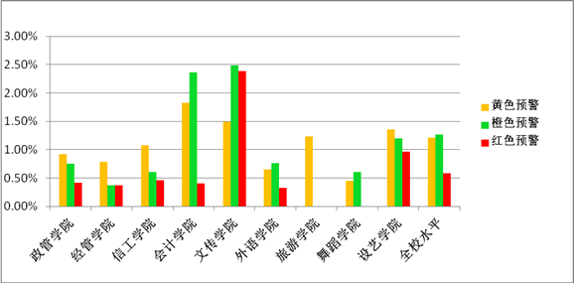

图4 各学院预警等级统计图

**二、影响学生学业成绩的主要原因分析**

总体来看，旅游学院、舞蹈学院、外国语学院、经济管理学院达到预警条件的学生较少，被预警学生占学院学生总数的比例较低，低于全校平均水平；文化传播学院、会计学院、设计艺术学院被预警学生占学院学生总数的比例偏高，高于全校平均水平。

达到预警条件的本科生中，文化传播学院、会计学院、设计艺术学院被预警学生数占本科生总数的比例较高，政治与公共管理学院被预警者占本科生总数的比例较低。达到预警条件的专科生中，会计学院、设计艺术学院、信息工程学院、政治与公共管理学院被预警学生数占专科生总数的比例较高，舞蹈学院、文化传播学院、经济管理学院被预警学生数占专科生总数的比例较低。个别专业本科生的被预警人数及预警比例与对应专业专科生不相上下，希望各二级学院及相关职能部门引起重视，进一步加强对本科生学习情况的引导与督促，提高学校整体育人质量。

2012级中，文化传播学院、会计学院、信息工程学院达到预警条件学生的比例偏高；2013级中，会计学院、设计艺术学院、文化传播学院达到预警条件学生的比例偏高；2014级中，设计艺术学院、会计学院、文化传播学院达到预警条件学生的比例偏高；2015级中，仅有5名被预警学生，且分布在三个学院，基本没有可对比性。需要引起注意的是，设计艺术学院、政治与公共管理学院、舞蹈学院达到预警条件学生占同级学生的比例随年级的降低呈明显上升趋势，信息工程学院、文化传播学院、会计学院、外国语学院达到预警条件学生占同级学生的比例随年级的降低呈明显下降趋势，经济管理学院处于较低比例的稳定状态。

通过上述分析，我们可以看出：一是学院之间在学风建设方面略有差异，信息工程学院、文化传播学院、会计学院等学院的学风均有明显好转，但个别学院的学风建设仍需进一步加强；二是不同学科门类的专业之间学业预警情况存在明显的差异，如普通文理类专业学生的成绩相对较好，艺术类专业学生的成绩相对较差；三是生源基础存在差异，主要体现在文理兼招的专业中学生对基础课程的学习存在一定的难度，被预警人数较多。

**三、各学院在学业预警工作中的做法**

总结各学院开展的学业预警工作，可以发现：各二级学院都非常重视学生学业预警工作，积极组织排查被预警学生信息，组织教师进行对口帮扶，分析总结前后两个学期学生学业预警的情况，并安排教师督促学生加强后续的学习。各学院主要采取了如下做法：

1.高度重视，多渠道宣传。政治与公共管理学院、经济管理学院充分重视学生学业预警管理工作，通过辅导员例会、班会、宣传栏张贴、QQ群等方式组织相关老师和全体学生认真学习《山东青年政治学院全日制普通本科学生学业预警管理办法》。通过学习，大家充分认识到学业预警不是处分，而是一种严肃的学业警示。学业预警是一种对学生可能或已经发生的学习问题和学业困难进行警示，告知学生本人及家长可能产生的不良后果，并有针对性地采取相应的补救和防范措施，帮助学生完成学业的危机干预制度。

2.实施全过程管理。会计学院、经济管理学院在预警过程中实施全过程管理，包括事前预警、事中预警和事后预警。事前预警就是“预”字当先。一是对即将达到预警级别的学生，在期末考试前，找他们谈话，帮助他们端正学习态度、积极复习迎考；二是新学期补考前，做到和每位补考学生谈一次心，帮助他们正确认识补考现象，解决心理过重负担，争取按时完成规定学业要求。事中预警就是对问题学生进行现场预警，面对面实时预警，确保“警”字及时到位。要求每位辅导员对所有预警学生进行教育，并与其家长进行联系沟通。事后预警就是为防止问题再次发生，即对预警问题举一反三，对预警学生跟踪帮扶，提醒全体学生要引以为戒。

3.进行个性化疏导及专业辅导。学业预警中影响最大的潜在问题是学生的心理问题，会计学院要求辅导员对出现心理问题的学生进行个性化疏导，对不同的学生采用差别化的方法。政治与公共管理学院安排班主任与学生面对面沟通，了解学生近期学习、生活状况并对不同的学生拟定个性化辅导方案，对学生多关心、多帮助，引导、督促学生努力学习。文化传播学院安排专业教师从课程和专业角度与学生进行谈话，给学生以学习上的帮助和精神上的鼓励，合理引导学生认识自身问题，不断改进自身不足，进而找到适合自己的学习方法。

4.帮助学生制定学习计划并督促执行。经济管理学院、会计学院等帮助学生根据谈话情况制定《学习计划书》，交由班主任暂为保管，落实教师对学生进行学业辅导，并定期检查辅导情况，学期结束时将辅导情况进行总结与交流。

5.建立学校和家长的协同联动机制。学生很少愿意告诉家长自己的学习成绩，文化传播学院、信息工程学院、旅游学院、舞蹈学院等通过班主任的及时沟通让家长更好地了解学生的状况。通过学院与家长的沟通，一方面给了学生心理压力，另一方面有助于学校和家长形成联动机制，让家长也参与到引导学生学习的过程中。在学业预警工作中，建立学校和家长的协同联动机制，形成1+1＞2 的合力，推动学生在学业上不断进步。

从文化传播学院、会计学院、政治与公共管理学院等学院对本次学业预警工作的总结来看，学业预警对学风建设、学生学习成绩的提升是有明显效果的。如文化传播学院、舞蹈学院、旅游学院等共有几十名学生经过一个学期的努力，解除了上学期的黄色等级预警或者由先前的橙色等级预警降为黄色等级预警。

**四、改进学生学习状况的建议和措施**

1.对极少数达到红色预警条件、不及格门次过多且不愿改善学习状况的学生，通过上学期的帮扶，学习状况并未得到好转，二级学院应加大学生管理力度让其留级或退学，以对在校生起到警戒作用，警示其他学生把更多的时间和精力投入到学习上，提高学习成绩。

2.针对特定专业和特定生源，从实际情况出发，在督促学生加强学习的同时，实施分类教学，注意诱发学生的学习兴趣，因材施教，以满足不同生源学生的学习需求。

3.采取小班授课，保证教学效果。学校的基础课程或专业基础课一般实行大班授课。大班授课人数过多，导致任课教师在授课方面仍然采用填鸭式和一言堂的授课方式，缺乏师生互动，影响学生学习效果。

4.改变考核方式单一，一张考卷“定乾坤”的传统做法。采取多样化的考核方式，多从学生课堂表现、平时作业、实验、课题研究等方面进行考核，逐步改进和完善考核方法。从应试教育下形成的以考试为目的的学习观念，改变为以发现问题和培养能力为目的的学习观念，促进学生学习效果的提升。

5.面向各种达到预警条件的学生，学院、教师、辅导员、班主任与家长需密切配合，采取有效手段做学生的思想工作，促使其认识到学习的重要性和学业成绩好转的必要性，采取有效措施督促学生加强学习，改善不良的学业状况。针对那些达到红色预警或红色预警边缘的学生，既要加大工作力度，也要注意工作方式方法。

（本期发至校领导、办公室（发展规划处）、宣传部、学生工作部（处）、人事处、教务处、教学质量监控与评估中心、招生就业处、实验设备管理处、各教学单位）

|  |
| --- |
| 教务处 2016年4月26日印发，共30份。 |